**Pénzügyminisztérium**

**Tájékoztató**

***az államháztartás központi alrendszerének***  
***2024. március végi helyzetéről***

**2024. április**

**Összefoglalás**

**A kedvezőtlen külső gazdasági hatások nagy nyomást gyakorolnak a költségvetésre is. A büdzsé azonban a rendkívüli kiadások mellett is biztosítja a gazdaság újraindításához szükséges forrásokat, miközben a nyugdíjak és a családtámogatások védelméhez, valamint a rezsicsökkentés fenntartásához szükséges fedezetet is garantálja. A kormány célja, hogy fenntartható növekedési pályára állítsa a gazdaságot, miközben a költségvetési hiányt és az államadósságot tovább csökkenti.**

Március végéig az államháztartás központi alrendszere 2 321,4 milliárd forintos hiánnyal zárt. Ezen belül a központi költségvetés 2 338,3 milliárd forintos hiányt, az elkülönített állami pénzalapok 78,6 milliárd forintos többletet, a társadalombiztosítás pénzügyi alapjai pedig 61,7 milliárd forintos hiányt mutattak.

Tekintettel arra, hogy egyes Prémium Magyar Állampapír (PMÁP) sorozatok kamatfizetési időpontja az első negyedévben esedékes, a lakosságnak kifizetett kamatkiadások jelentős növekedést mutattak márciusban is. A kamatkiadásokra fordított kifizetések összege március végéig 1241,3 milliárd forint volt, amely 604,0 milliárd forinttal magasabb az előző évi azonos időszak teljesítésénél.

Meghaladták az egy évvel korábbi kifizetést a nyugellátásokra és a gyógyító-megelőző ellátásra fordított összegek is. Nyugellátásokra 1 895,7 milliárd forintot, míg a gyógyító-megelőző ellátásra 588,9 milliárd forintot fordítottunk március végéig.

A rezsivédelemmel és közüzemi szolgáltatások támogatásával kapcsolatos kiadások március végéig 461,3 milliárd forintot tettek ki.

A kormány elkötelezett a hiány és az adósság csökkentése mellett. A fenntartható gazdasági növekedés érdekében a kormány a következő években 3 százalék alá csökkenti a költségvetési hiányt. Így a hiány mértéke az idei évben 4,5 százalék, jövőre 3,7 százalék, 2026-ban pedig 2,9 százalék lehet.

Az államháztartás központi alrendszerének 2024. március végi főbb pénzforgalmi adatai a következők:

|  |  |  |  |  |  |  |  |
| --- | --- | --- | --- | --- | --- | --- | --- |
|  | **2023. évi**  **előzetes tény** milliárd forintban (1) | **2023. I-III. hó tény** milliárd forintban  (2) | éves előzetes tény=100% Index (%)  (2/1) | **2024. évi előirányzat** milliárd forintban  (3) | **2024. I-III. hó tény** milliárd forintban  (4) | előirányzat= 100% Index (%)  (4/3) | előző év= 100% Index (%)  (4/2) |
| **Központi költségvetés egyenlege** | **-4 293,3** | **-2 019,1** | 47,0 | **-2 699,7** | **-2 338,3** | 86,6 | 115,8 |
| bevétel: | 26 269,8 | 5 619,6 | 21,4 | 26 949,6 | 5 909,0 | 21,9 | 105,1 |
| kiadás: | 30 563,1 | 7 638,7 | 25,0 | 29 649,3 | 8 247,3 | 27,8 | 108,0 |
| **Elkülönített állami pénzalapok egyenlege** | **112,2** | **18,9** | 16,8 | **184,9** | **78,6** | 42,5 | 415,9 |
| bevétel: | 777,8 | 173,5 | 22,3 | 846,8 | 211,0 | 24,9 | 121,6 |
| kiadás: | 665,6 | 154,6 | 23,2 | 661,9 | 132,4 | 20,0 | 85,6 |
| **Társadalombiztosítás pénzügyi alapjainak egyenlege** | **-412,3** | **-89,5** | 21,7 | **0,0** | **-61,7** |  | 68,9 |
| bevétel: | 9 468,1 | 2 604,9 | 27,5 | 10 443,9 | 2 895,4 | 27,7 | 111,2 |
| kiadás: | 9 880,4 | 2 694,4 | 27,3 | 10 443,9 | 2 957,1 | 28,3 | 109,7 |
| **Egyenleg összesen** | **-4 593,4** | **-2 089,7** | 45,5 | **-2 514,8** | **-2 321,4** | 92,3 | 111,1 |
| bevétel: | 36 515,7 | 8 398,0 | 23,0 | 38 240,3 | 9 015,4 | 23,6 | 107,4 |
| kiadás: | 41 109,1 | 10 487,7 | 25,5 | 40 755,1 | 11 336,8 | 27,8 | 108,1 |

**I.**

**A központi alrendszer pénzügyi folyamatainak**   
**alakulása**

1. **A főbb bevételek**

**A központi alrendszer március végi 9 015,4 milliárd forint összegű bevételei az előző év azonos időszakához képest 617,4 milliárd forinttal, 7,4%-kal magasabb összegben alakultak.**

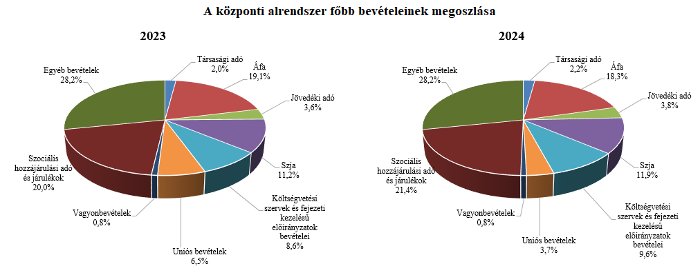

**Társasági adó** jogcímen a 2024. év első három hónapjában 194,8 milliárd forint realizálódott, amely az előző év egyenlegét 22,7 milliárd forinttal haladta meg. A bázisévhez viszonyítva az eltérést az előlegek előző évinél magasabb szintje magyarázza.

A **pénzügyi szervezetek befizetései** mérlegsoron a 2024. év első három hónapjában 28,5 milliárd forint teljesült, amely az előző év egyenlegét 7,9 milliárd forinttal haladja meg. Ennek oka az előírt magasabb előlegkötelezettségek.

A **kisadózók tételes adójából** 2024 első három hónapjában a költségvetésnek 16,7 milliárd forint bevétele keletkezett, amely 2,1 milliárd forinttal kevesebb az egy évvel korábbinál. Ennek oka az adónemet választók alacsonyabb létszáma.

A **kisvállalati adóból** származó bevétel a 2024. év első három hónapjában 45,7 milliárd forint volt, amely 7,6 milliárd forinttal magasabb az előző év egyenlegénél. Ennek oka az adóalanyok számának jelentős mértékű bővülése. A 2024. év márciusában a KIVA alanyok száma meghaladta a 94,5 ezret.

A **bányajáradék-bevétel** az év első három hónapjában 25,5 milliárd forint volt, amely 48,3 milliárd forinttal teljesült alacsonyabban az egy évvel korábbi azonos időszakénál, amelynek fő oka a bányajáradék számítási módjának 2023. szeptember 1-jétől hatályos módosítása.

Az **útdíjakból származó bevétel** 2024-től külön mérlegsoron jelenik meg, mely az elektronikus útdíj rendszer és az időalapú útdíj rendszer bevételeinek együttes összegét tartalmazza. Az útdíjakból 2024. március végéig 152,6 milliárd forint bevétel teljesült, amely 42,1 milliárd forinttal magasabb az előző év azonos időszakához viszonyítva. A magasabb teljesülést alapvetőn a díjrendszereket érintő jogszabályi keretek változása, különösen a külsőköltség-díj bevezetése okozza.

**Egyéb központosított bevételekből** – az útdíjak nélkül – március végéig összesen 32,1 milliárd forint bevétel teljesült, amely a törvényi előirányzat 22,0%-ának felel meg. Ezen belül kiemelkedő a bírságbevételekből befolyt 18,9 milliárd forint.

Az **energia ágazat befizetései** jogcímen a 2024. év első három hónapjában 44,6 milliárd forint pénzforgalom teljesült, amely az előző év azonos időszakának egyenlegétől 63,1 milliárd forinttal maradt el. Az alulteljesülés számottevő részét az Ural-Brent spread különadó tette ki, de a Megújuló Energia Támogatási Rendszer (METÁR) különadó bevételei is elmaradtak.

**Kiskereskedelmi adó** jogcímen az év első három hónapjában 8,7 milliárd forint bevétel teljesült, amely az előző év azonos időszakának egyenlegénél 5,1 milliárd forinttal magasabb. A magasabb teljesülés az elszámolásokhoz és önellenőrzésekhez köthető befizetéseknek köszönhető.

**Gyógyszergyártói adó** jogcímen 2024 első három hónapjában 10,5 milliárd forint pénzforgalom teljesült. Az adó 2023-ban került bevezetésre, az első pénzforgalmi teljesülés 2023 májusában volt.

A **rehabilitációs hozzájárulásból** származó bevétel az év első három hónapjában 39,7 milliárd forint volt, amely 3,8 milliárd forinttal magasabb az egy évvel korábbi összegnél. Ennek oka a minimálbérnek, így az adó mértékének az emelkedése.

Az év első három hónapjában az **általános forgalmi adóból** 1 647,5 milliárd forint bevétele keletkezett a költségvetésnek, ami az egy évvel korábbi bevételt 44,7 milliárd forinttal haladja meg.

|  |  |  |  |  |
| --- | --- | --- | --- | --- |
| **Általános forgalmi adó bevétel alakulása (milliárd forint)** | | | | |
| **Megnevezés** | **2023.**  **I-III. hó** | **2024.**  **I-III. hó** | **Eltérés** | |
| **Mrd Ft** | **%** |
| Befizetés | 3 142,3 | 3 085,4 | -56,9 | 98,2 |
| Kiutalás | 1 539,5 | 1 437,9 | -101,6 | 93,4 |
| **Egyenleg** | **1 602,8** | **1 647,5** | **44,7** | **102,8** |

A belföldi befizetések és az import utáni áfa bevétel egyaránt csökkent, ugyanakkor a dohánytermékek utáni áfa bevétel növekedett. A belföldi befizetések alakulása elsősorban a villamos energia-, gáz-, gőzellátás iparághoz köthető. Az import utáni befizetések csökkenésének hátterében a forgalom alakulása áll.

A dohánytermékek utáni bevételek magasabb teljesülését a 2023. januári jövedéki adómérték-emelés miatti bázisévi készletezés magyarázza. A kiutalások alakulását a köztes ágazatok befizetése befolyásolja.

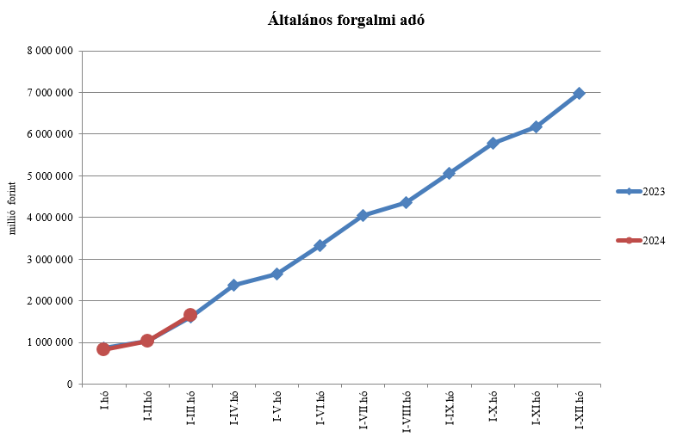

A **jövedéki adóból** származó bevétel az év első három hónapjában 345,7 milliárd forintot tett ki, amely 43,7 milliárd forinttal magasabb az egy évvel korábbi bevételnél. Az üzemanyagok utáni bevételek növekedését a 2024. január 1-jétől hatályos megemelt adómértékek magyarázzák. A dohánytermékek utáni bevételek növekedésének hátterében a 2023. januári adómérték-emelésből fakadó piaci reakció, a bázisévi készletezési hatás áll. A szeszesitalok és egyéb termékek esetében a bevételek csökkenését a forgalom alakulása indokolja. Az energiaadó bevételek növekedése adónem-elszámoláshoz köthető.

|  |  |  |  |  |
| --- | --- | --- | --- | --- |
| **Jövedéki adó bevétel alakulása (milliárd forint)** | | | | |
| **Megnevezés** | **2023.**  **I-III. hó** | **2024.**  **I-III. hó** | **Eltérés** | |
| **Mrd Ft** | **%** |
| Üzemanyag jövedéki adó | 149,8 | 187,2 | 37,4 | 125,0 |
| Dohánygyártmány jövedéki adó | 117,5 | 121,6 | 4,1 | 103,5 |
| Egyéb termék jövedéki adó | 30,5 | 30,4 | -0,1 | 99,7 |
| Import jövedéki adó és energiaadó | 4,2 | 6,5 | 2,3 | 154,8 |
| **Jövedéki adók összesen** | **302,0** | **345,7** | **43,7** | **114,5** |

**Pénzügyi tranzakciós illetékből** 2024 első három hónapjában 85,9 milliárd forint bevétele keletkezett a költségvetésnek, ami 2,3 milliárd forinttal haladta meg az egy évvel korábbi összeget. A bevétel alakulása a bankkártyás ügyletek utáni befizetésekhez köthető.

A **biztosítási adóból** származó bevétel az év első három hónapjában 62,9 milliárd forintot tett ki, amely 26,9 milliárd forinttal magasabb az egy évvel korábbi bevételnél. A bevételnövekedés hátterében a 2023. évi biztosítási pótadó-kötelezettség 2024. januári elszámolása áll.

A **személyi jövedelemadó** bevétele az év első három hónapjában 1 076,4 milliárd forint volt, amely 135,7 milliárd forinttal magasabb az egy évvel korábbi összegnél. Ennek oka a bértömeg növekedése.

**Személyi jövedelemadó bevétel alakulása (milliárd forint)**

|  |  |  |  |  |
| --- | --- | --- | --- | --- |
| **Megnevezés** | **2023.**  **I-III. hó** | **2024.**  **I-III. hó** | **Eltérés** | |
| **Mrd Ft** | **%** |
| Befizetés | 972,4 | 1 114,9 | 142,5 | 114,7 |
| Kiutalás | 31,7 | 38,5 | 6,8 | 121,5 |
| **Egyenleg** | **940,7** | **1 076,4** | **135,7** | **114,4** |

A **Központi Maradványelszámolási Alapba** **történő befizetések** mérlegsorra az év első három hónapjában 52,6 milliárd forint maradvány került befizetésre, szemben az előző év azonos időszakában befolyt 34,1 milliárd forintos összeggel.

Az **állami vagyonnal kapcsolatos befizetések** első háromhavi összege 70,2 milliárd forint, amelynek meghatározó tétele a kvótaértékesítés volt. E mérlegsor 2024-től nem tartalmazza a kiemelt állami beruházásokkal kapcsolatos bevételeket.

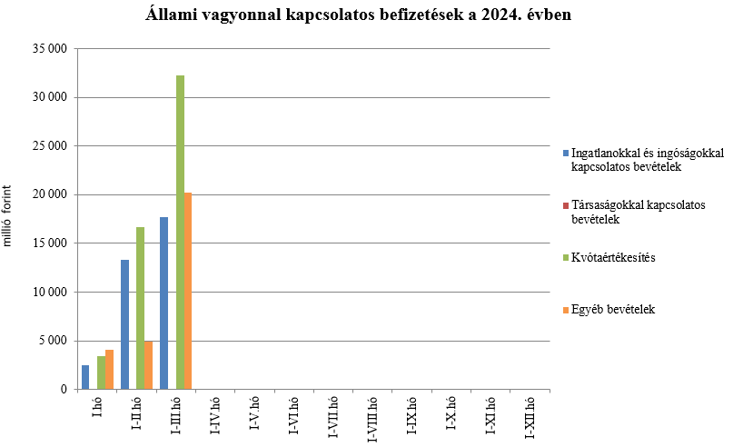

A költségvetés XLV. **Állami beruházások** fejezetének bevételei 2024-től új mérlegsoron szerepelnek. A fejezet bevételeit 2024. március végéig az európai uniós forrásokból megvalósuló beruházásokhoz kapcsolódó bevételek (1,8 milliárd forint) és az egyéb bevételek (22,3 milliárd forint) képezték.

Az uniós bevételek főszabály szerint a XLII. A költségvetés közvetlen bevételei és kiadásai fejezetbe érkeznek, ezek kimutatására szolgálnak az **Uniós programok bevételei**, valamint az **Egyéb uniós bevételek** mérlegsorok.

Az **Uniós programok bevételei** mérlegsoron 2024. március végéig 328,2 milliárd forint bevétel keletkezett. Ez az összeg a törvényi előirányzat (2 479,8 milliárd forint) 13,2%-át teszi ki. A teljesült bevételből 289,6 milliárd forint az uniós és 38,6 milliárd forint az egyéb bevétel.

Az **Egyéb uniós bevételek** soron a vámbeszedési költség megtérítése jelenik meg, mely 7,3 milliárd forintot tett ki 2024 márciusáig. Ez az összeg a törvényi előirányzat 18,8%-a, és 1,7 milliárd forinttal marad el a 2023. év azonos időszakában keletkezett bevételtől.

A befizetett társadalombiztosítási járulék 8,1%-át az állami adóhatóság a foglalkoztatási programokkal kapcsolatos elkülönített állami pénzalapnak utalja át. 2024. március végéig a **társadalombiztosítási járulék Nemzeti Foglalkoztatási Alapot megillető része** 96,5 milliárd forintban teljesült, amely az előző év azonos időszakában befolyt bevételt 13,0 milliárd forinttal, 15,6%-kal haladta meg. A bevételnövekedés oka a járulékköteles jövedelmek növekedése.

2024 első három hónapjában a **szociális hozzájárulási adó Nyugdíjbiztosítási Alapot megillető része** (648,2 milliárd forint) 192,5 milliárd forinttal haladta meg az előző évi azonos időszakában befolyt bevételeket. A bevétel változása az adóköteles jövedelmek növekedésével és az alapok közötti megoszlási arány változásával magyarázható.

A befizetett társadalombiztosítási járulék 54%-át az állami adóhatóság a Nyugdíjbiztosítási Alapnak utalja át. 2024. március végéig a **társadalombiztosítási járulék Nyugdíjbiztosítási Alapot megillető része és nyugdíjjárulék** 657,7 milliárd forintban teljesült, amely az előző év azonos időszakában befolyt bevételt 88,8 milliárd forinttal, 15,6%-kal haladta meg. A bevételnövekedés oka a járulékköteles jövedelmek növekedése.

A **Nyugdíjbiztosítási Alap** 2024. évi költségvetése az ellátási kiadások támogatására 531,4 milliárd forint **központi költségvetési hozzájárulást** tartalmaz.

A költségvetési hozzájárulás előirányzatából a XLII. A költségvetés közvetlen bevételei és kiadásai fejezet 61,9 milliárd forintot pénzeszköz-átadás útján biztosít az alap részére, míg további 469,5 milliárd forintot – a 13. havi nyugdíj, illetve a nyugdíjprémium fedezeteként – címzett támogatás formájában. A 13. havi nyugdíj és a nyugdíjprémium támogatásának előirányzatai év közben előirányzat-módosítás nélkül túlléphetők.

A Magyar Államkincstár a Nyugdíjbiztosítási Alap részére 2024. március végéig 15,5 milliárd forint **központi támogatást** utalt át pénzeszköz-átadás jogcímen, ami 147,7 milliárd forinttal alacsonyabb az előző év azonos időszakában nyújtott támogatás összegénél. A pénzeszköz-átadás az alap költségvetési egyensúlyának biztosítását szolgálja.

A **13. havi nyugdíj kifizetésének** támogatására február hónapban 449,0 milliárd forint került átutalásra a Nyugdíjbiztosítási Alap részére, ami 31,0 milliárd forinttal haladja meg az előző év azonos időszakában ugyanezen a jogcímen nyújtott támogatás összegét. A céltámogatás 7,4%-os növekedésének oka a januári 6%-os nyugdíjemelés és az előző évről áthúzódó cserélődési és létszámhatás tervezett mértékének beépülése a támogatás összegébe.

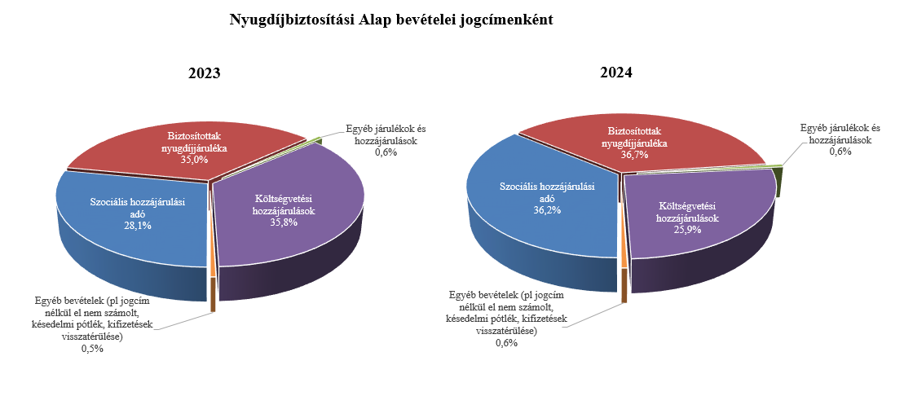

2024. március végéig a **szociális hozzájárulási adó Egészségbiztosítási Alapot megillető része** (79,0 milliárd forint) 101,5 milliárd forinttal kevesebb az előző év azonos időszakában befolyt bevételnél. A bevétel változása az adóköteles jövedelmek növekedésével és az alapok közötti megoszlási arány változásának együttes hatásával magyarázható.

A befizetett társadalombiztosítási járulék 37,9%-át az állami adóhatóság az Egészségbiztosítási Alapnak utalja át. 2024. március végéig a **társadalombiztosítási járulék Egészségbiztosítási Alapot megillető része és egészségbiztosítási járulék** 448,5 milliárd forintban teljesült, amely az előző év azonos időszakában befolyt bevételt 60,3 milliárd forinttal, 15,5%-kal haladta meg. A bevételnövekedés oka a járulékköteles jövedelmek növekedése.

Az **Egészségbiztosítási Alap költségvetési hozzájárulásai** 2024 első három hónapjában összesen 472,8 milliárd forintot tettek ki, amely 149,6 milliárd forinttal magasabb, mint az előző év március végéig átutalt összeg. 2024 első három hónapjában az Egészségbiztosítási Alap járulék címen átvett pénzeszközként 163,2 milliárd forint támogatást kapott, szemben a tavalyi év március végéig átutalt 140,2 milliárd forintos összeggel. Az Alap kiadásainak támogatására szolgáló tervezett pénzeszköz-átvétel és az egészségügyi feladatok ellátásával kapcsolatos hozzájárulás együttes összege 2024 első három hónapjában 309,6 milliárd forintot tett ki, amely 126,5 milliárd forinttal haladta meg a tavalyi év ezen időszakában átutalt összeget.

1. **A főbb kiadások**

**A központi alrendszer március végi 11 336,8 milliárd forint összegű kiadásai 849,1 milliárd forinttal, 8,1%-kal haladták meg az előző év azonos időszaki adatát.**

**Magasabban teljesültek az egy évvel korábbihoz képest többek között az állami vagyonnal kapcsolatos kiadások, az állami beruházási fejezet kiadásai, a költségvetési szervek kiadásai, valamint a kamatkiadások. Meghaladták az egy évvel korábbi kifizetést a nyugellátásokra és a gyógyító-megelőző ellátásra fordított összegek is. Nyugellátásokra 1 895,7 milliárd forint, míg a gyógyító-megelőző ellátásra 588,9 milliárd forint került kifizetésre március végéig.**

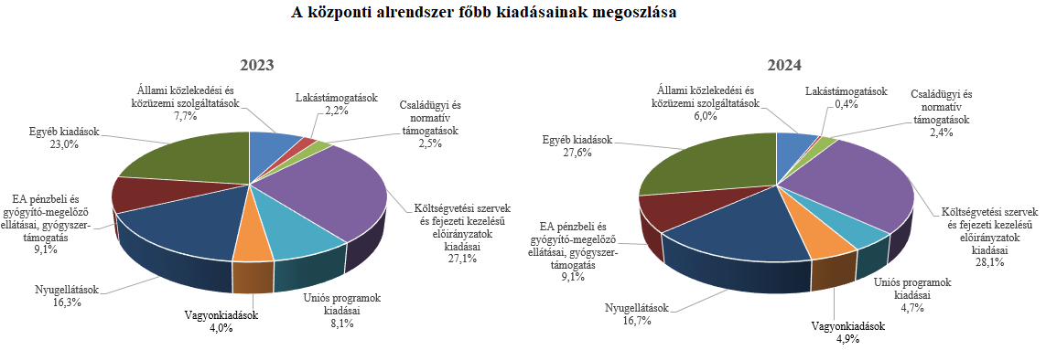

Az **úthálózat rendelkezésre állási díjak** mérlegsor tartalmazza az M5, M6 autópálya rendelkezésre állási díjak, valamint a gyorsforgalmi úthálózat rendelkezésre állási díj előirányzatok kiadásait, melynek összege 2024. március végéig együttesen 98,0 milliárd forint volt, ami közel azonos mértékű az elmúlt év azonos időszakához képest.

A **közösségi közlekedés költségtérítés és támogatás** mérlegsor kiadásai március végéig 123,2 milliárd forintot tettek ki, amely 88,2 milliárd forinttal magasabb a megelőző év azonos időszaki teljesítésénél. Az eltérés oka, hogy idén a közlekedési közszolgáltatások költségtérítéseinek folyósítása hamarabb kezdődött meg, mint 2023-ban.

A **közüzemi szolgáltatások támogatása** mérlegsor tartalmazza a lakossági energia rezsivédelmi szolgáltatás, a lakossági villamos energia rendszerhasználati díj támogatás, a rezsivédelmi készletezési szolgáltatás, valamint a távhőszolgáltatók kompenzációjával kapcsolatos kiadásait. A közüzemi szolgáltatások támogatására fordított kiadások 2024. március végéig 461,3 milliárd forintot tettek ki, amely 217,8 milliárd forinttal alacsonyabb a megelőző év azonos időszakában hasonló célra kifizetett 679,1 milliárd forintnál, ami részben az alacsonyabb éves várható támogatási igényből, részben az eltérő havi kifizetési ütemezésből fakad.

**Lakástámogatásokra** fordított kiadások összege március végéig 48,4 milliárd forint volt, mely 2023 azonos időszakához viszonyítva 178,3 milliárd forinttal teljesült alacsonyabban. Az eltérésben szerepet játszik az otthonfelújítási támogatás és az ehhez kapcsolódó kölcsön 2022. év végi megszüntetésének áthúzódó hatása, mely a tavalyi év első hónapjaiban került kifizetésre. Az idei évet mozgatja továbbá, hogy a Családi Otthonteremtési Kedvezményt (CSOK), 2024. január 1-jével új feltételekkel a CSOK Plusz váltotta fel. Emellett az árfolyam- és a referenciahozamok, valamint a további konstrukciókat igénybe vevők létszámának alakulása is befolyásolta a kifizetéseket.

A **Nemzeti Család- és Szociálpolitikai Alap** a családi támogatásokat, a korhatár alatti ellátásokat, a jövedelempótló és jövedelemkiegészítő szociális támogatásokat, valamint a különféle jogcímen adott térítéseket tartalmazza. A főbb támogatásokat a következő táblázat részletezi:

|  |  |  |  |  |
| --- | --- | --- | --- | --- |
| **Megnevezés** | **2023.** **I-III. hó** | **2024.** **I-III. hó** | **Eltérés** | |
| **Mrd Ft** | **%** |
| **Családi támogatások** | **111,0** | **116,4** | **5,4** | **104,9** |
| *Ebből:* |  |  |  |  |
| *családi pótlék* | 77,1 | 76,1 | -1,0 | 98,7 |
| *anyasági támogatás* | 1,6 | 1,4 | -0,2 | 87,5 |
| *gyermekgondozást segítő ellátás* | 13,8 | 13,5 | -0,3 | 97,8 |
| *gyermeknevelési támogatás* | 2,5 | 2,4 | -0,1 | 96,0 |
| *gyermekek születésével kapcsolatos szabadság megtérítése* | 1,2 | 1,2 | 0,0 | 100,0 |
| *életkezdési támogatás* | 14,4 | 21,3 | 6,9 | 147,9 |
| **Korhatár alatti ellátások** | **38,9** | **39,4** | **0,5** | **101,3** |
| **Jövedelempótló és jövedelemkiegészítő szociális támogatások** | **52,9** | **51,0** | **-1,9** | **96,4** |
| *Ebből:* |  |  |  |  |
| *Jövedelempótló és jövedelemkiegészítő ellátások* | 21,2 | 22,7 | 1,5 | 107,1 |
| *Járási szociális feladatok ellátása* | 31,6 | 28,2 | -3,4 | 89,2 |
| **Különféle jogcímen adott térítések** | **6,2** | **6,2** | **0,0** | **100,0** |
| *Ebből:* |  |  |  |  |
| *közgyógyellátás* | 4,2 | 4,2 | 0,0 | 100,0 |
| **Összesen** | **208,9** | **213,0** | **4,1** | **102,0** |

A **családi támogatásokra** 2024 márciusában összesen 116,4 milliárd forintot fizettek ki, amely 5,4 milliárd forinttal haladta meg az előző év teljesítését. Az eltérés elsősorban a családi támogatások jogcímcsoporthoz tartozó életkezdési támogatás előirányzat kiadásai növekedésének következménye, ami 6,9 milliárd forinttal haladta meg az előző évi teljesítést. Ennek oka, hogy 2024-ban az életkezdési letéti számlákon nyilvántartott követelés összegére tekintettel fizetett kamat mértéke 17,6% volt (a 2023. évi infláció mértékének megfelelően), ami meghaladta a 2023-ben fizetett kamat mértékét (14,5%-ot), ezen kívül az életkezdési letéti számlákon nyilvántartott összeg is nőtt a tavalyihoz képest.

A **korhatár alatti ellátások** esetében a kiadások növekedését elsősorban az okozta, hogy a 13. havi nyugdíjhoz hasonlóan februárban a korhatár előtti ellátásban részesülő személyek is részesültek 13. havi ellátásban. Ezen túlmenően januárban sor került az ellátások 6,0%-os emelésére.

2024. március végéig **a jövedelempótló és jövedelemkiegészítő szociális támogatásokra** biztosított kiadásokon belül a járási szociális feladatok ellátására (gyermekek otthongondozási díja, ápolási díj, időskorúak járadéka, foglalkoztatást helyettesítő támogatás, egészségkárosodási és gyermekfelügyeleti támogatás) 28,2 milliárd forintot fordítottak, mely 3,4 milliárd forinttal alacsonyabb az előző évi adatnál. Ennek oka, hogy a december hónapra járó, januárban fizetendő szociális ellátásokat előrehozottan 2023 decemberében fizették ki. 2024. januártól a gyermekek otthongondozási díjának összege a minimálbér emelkedése miatt (232 000 forintról 266 800 forintra) emelkedett, az ápolási díj összege pedig 6,0%-kal nőtt.

A **jövedelempótló és jövedelemkiegészítő ellátások** előirányzat tartalmazza a fogyatékossági támogatás, a vakok személyi járadéka, az átmeneti bányászjáradék és számos további, jellemzően kifutó jellegű ellátás (pl. mezőgazdasági járadék, politikai rehabilitációs és más nyugdíj-kiegészítések, házastársi pótlék) forrását. A jövedelempótló és jövedelemkiegészítő ellátásokra 22,7 milliárd forintot fizettek ki, mely az előző évi kifizetésénél 1,5 milliárd forinttal magasabb. A kiadások növekedését egyes ellátások januárban végrehajtott 6,0%-os emelésének, valamint a 2024 februárjában kifizetett 13. havi ellátásnak a hatása okozza.

A **különféle jogcímen adott térítések** 2024 márciusi összege megegyező volt az előző év azonos időszakához viszonyítva. A térítéseken belül a legnagyobb összeget, 4,2 milliárd forintot a közgyógyellátásra fizették ki.

A **babaváró támogatásokra** fordított kiadások összege március végéig 54,3 milliárd forint volt, amely a törvényi előirányzat 23,9%-ának felel meg, és az előző év azonos időszakához viszonyítva 8,9 milliárd forinttal teljesült magasabban.

A **helyi önkormányzatok** 2024. évi feladataihoz a hatályos jogszabályok alapján   
1 132,7 milliárd forint állami támogatásban részesülnek. A jelentősebb tételek alakulását a következő táblázat mutatja március végéig:

**A helyi önkormányzatok támogatásának alakulása (milliárd forint)**

|  |  |  |  |  |
| --- | --- | --- | --- | --- |
| **Megnevezés** | **2023. évi**  **I-III. hó** | **2024. évi**  **I-III. hó** | **Eltérés** | |
| **Mrd Ft** | **%** |
| **A helyi önkormányzatok általános működésének és ágazati feladatainak támogatása** | **250,4** | **311,3** | **60,9** | **124,3** |
| *A helyi önkormányzatok működésének általános támogatása* | 80,2 | 87,6 | 7,4 | 109,2 |
| *A települési önkormányzatok egyes köznevelési feladatainak támogatása* | 67,9 | 99,0 | 31,1 | 145,8 |
| *A települési önkormányzatok egyes szociális, gyermekjóléti és gyermekétkeztetési feladatainak támogatása* | 96,0 | 118,4 | 22,4 | 123,3 |
| *A települési önkormányzatok kulturális feladatainak támogatása* | 6,3 | 6,3 | 0,0 | 100,0 |
| **Helyi önkormányzatok kiegészítő támogatása** | **31,4** | **18,1** | **-13,3** | **57,6** |
| **Év közben létrejött új jogcímek kiadásai** | **22,1** | **3,1** | **-19,0** | **14,0** |
| **Összesen** | **303,9** | **332,5** | **28,6** | **109,4** |

Az **Uniós programok kiadásai**mérlegsoron 2024. március végéig 533,5 milliárd forint összegű kifizetés történt, amely a törvényi előirányzat (3 605,8 milliárd forint) 14,8%-os teljesítését jelenti. A felmerült kiadások túlnyomó részét a 2021-2027-es Széchenyi Plusz programjai adták.

A legnagyobb összegű kifizetéseket ezen időszakban a Széchenyi Terv Plusz operatív programok közül a Terület- és Településfejlesztési Plusz Operatív Program, míg a Széchenyi 2020 operatív programjai közül az Emberi Erőforrás Fejlesztési Operatív Program és a Gazdaságfejlesztés és Innovációs Operatív Program; valamint a Vidékfejlesztési Program, és a Helyreállítási és Ellenállóképességi Eszköz (RRF) teljesítette.

Az **állami vagyonnal kapcsolatos kiadások** első háromhavi összege 561,1 milliárd forint volt, amelynek döntő része tőkeemelésként került kifizetésre.

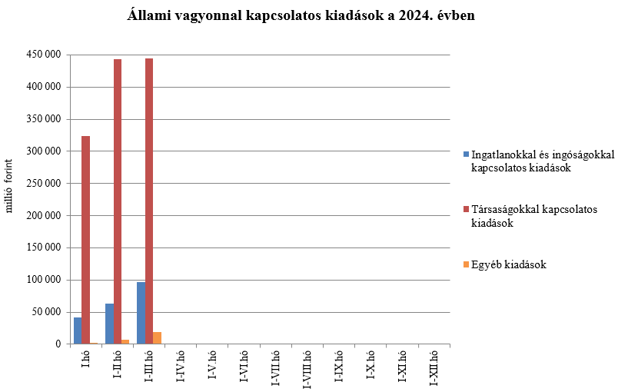

Az **állami beruházási fejezet kiadásait** az egyes projektek előrehaladása határozza meg. Míg 2023 azonos időszakában még kevesebb pénzmozgás volt, addig 2024 első három hónapjában 64,2 milliárd forint kiadás teljesült. Ennek nagy része az állami közútfejlesztési beruházásokhoz (33,6 milliárd forint) és az európai uniós forrásokból megvalósuló beruházásokhoz (21,7 milliárd forint) kapcsolódtak.

Az **egyéb kiadások** 2024. évi I-III. havi teljesítése 147,1 milliárd forint lett, ami 43,9 milliárd forinttal magasabban alakult az elmúlt év azonos időszakának az értékétől.   
E mérlegsor tételeinek összetétele jelentősen változott a 2023. évihez képest. A mérlegsor pl. új elemként tartalmazza a villamosenergia-termelés, mint rendszerbiztonsági szolgáltatás ellentételezését (három hónap alatt 51,9 milliárd forint), valamint az ipari fogyasztók veszélyhelyzeti rezsitámogatását (három hónap alatt 7,8 milliárd forint).

A **Hozzájárulás az EU költségvetéséhez** mérlegsoron 2024. március végéig 155,4 milliárd forint kiadás teljesült, ami a törvényi előirányzat 22,4%-a. E hozzájárulás 10,3 milliárd forinttal marad el a 2023. év azonos időszakában teljesített kiadásoktól.

A **Nemzeti Kutatási, Fejlesztési és Innovációs Alapból** (NKFI Alap) 2024. március végéig 20,1 milliárd forint kiadás teljesült, ami 35,1 milliárd forinttal kevesebb kifizetést jelent a 2023. év azonos időszakának teljesítéséhez képest. A különbség a kifizetések eltérő ütemezéséből adódik.

A **Nemzeti Foglalkoztatási Alap** (NFA) kiadásai estében a Start-munkaprogramra összesen 37,7 milliárd forint teljesült. Az uniós elő- és társfinanszírozásra 12,8 milliárd forintot fordítottak.

A **Bethlen Gábor Alapból** (BGA) összesen 15,1 milliárd forint kiadás teljesült. Az alapból nyújtott támogatások a BGA irányítását ellátó Bizottság döntései alapján, ütemezetten kerültek kifizetésre.

A **Nyugdíjbiztosítási Alap** nyugellátási kiadásai az első negyedévben 1 895,7 milliárd forintban teljesültek, ami 186,7 milliárd forinttal haladta meg az előző év azonos időszakának teljesítési adatait. A 10,9%-os kiadásnövekedést a tavaly novemberi kiegészítő nyugdíjemelés tárgyévre áthúzódó hatása, a tárgyév január hónapban végrehajtott inflációkövető nyugdíjemelés hatása, valamint az eltelt időszakban bekövetkezett létszámváltozás és cserélődés együttes hatása eredményezte.

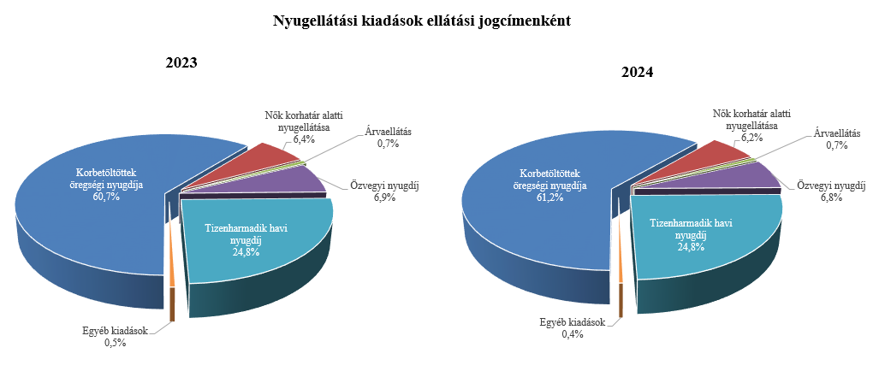

Idén is 2,1 millió öregségi nyugdíjban és hozzátartozói nyugellátásban részesülő személy részére folyósítottak 13. havi nyugdíjat. A 13. havi kifizetés Nyugdíjbiztosítási Alapot terhelő kiadása az első negyedévben 470,2 milliárd forint volt, ami 46,9 milliárd forinttal haladta meg az előző évben ezen a jogcímen teljesített kiadások összegét. A kiadásnövekedést az ellátások tavaly novemberi és idén januári emelése, valamint a jogosultak létszám- és cserélődési hatásának változása eredményezte.

Az öregségi nyugdíjak átlagos havi összege egy év alatt 22 706 forinttal emelkedett, 2024 márciusában 231 495 forint volt.

Az ellátások egy főre jutó havi átlagos összege az egyes ellátotti jogcímeken belül az előző év azonos időszakával összehasonlítva az alábbiak szerint növekedett.

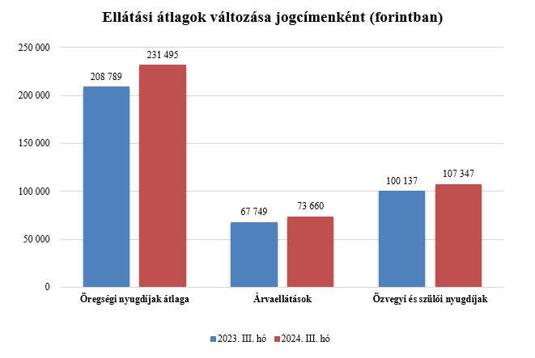

Az öregségi nyugdíjban, hozzátartozói nyugellátásban részesülők jogcím szerinti megoszlásának összehasonlítását az előző évi adatokkal az alábbi ábrák mutatják.

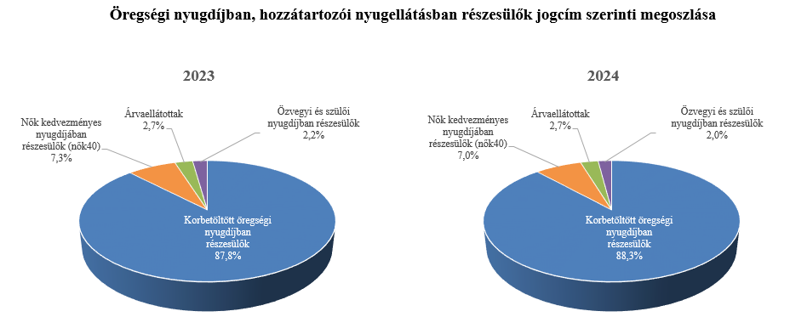

Az **Egészségbiztosítási Alap kiadásainak** összetételét a következő ábra mutatja be:

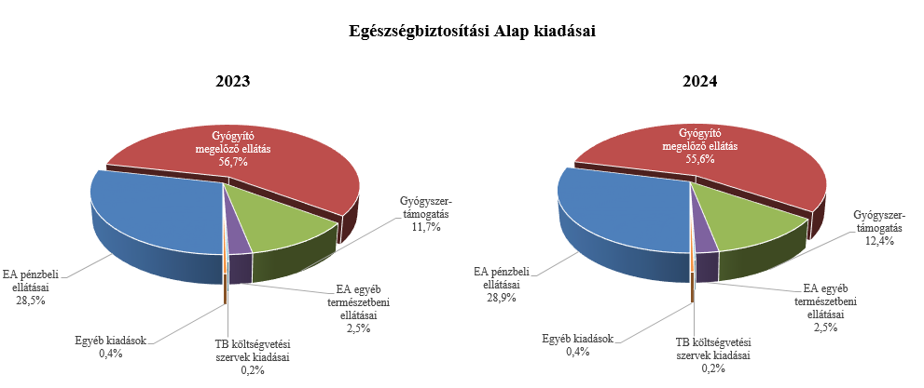

Az **Egészségbiztosítási Alap** összes kiadásának 28,9%-át a **pénzbeli ellátásokra** fordított összeg adta. Az ellátások részletes bemutatását a következő táblázat tartalmazza:

**Az Egészségbiztosítási Alap pénzbeli ellátásokra fordított kiadásainak alakulása (milliárd forint)**

|  |  |  |  |  |
| --- | --- | --- | --- | --- |
| **Megnevezés** | **2023.**  **I-III. hó** | **2024.**  **I-III. hó** | **Eltérés** | |
| **Mrd Ft** | **%** |
| **Pénzbeli ellátások** | **280,6** | **306,5** | **25,9** | **109,2** |
| *Ebből:* |  | | | |
| Rokkantsági, rehabilitációs ellátások | 114,4 | 122,2 | 7,8 | 106,8 |
| Gyermekgondozási díj | 77,7 | 90,8 | 13,1 | 116,9 |
| Táppénz | 47,5 | 51,3 | 3,8 | 108,0 |

A **gyógyító-megelőző ellátásokra** fordított kiadás 2024 első három hónapjában 588,9 milliárd forintot tett ki a 2023 azonos időszakában felmerülő 557,5 milliárd forint összegű kiadással szemben. Az előző évhez viszonyított magasabb összegű kiadás elsődlegesen a 2023. januártól harmadik ütemben tovább folytatott, az állami és önkormányzati fekvő- és járóbeteg-ellátásban dolgozó orvosok béremelésével, valamint a háziorvosok, fogorvosok bértámogatásával, és az egészségügyi szakdolgozók és egészségügyben dolgozók 2023. július 1-jével megkezdődő béremelésével kapcsolatosan jelentkezik.

**Gyógyszertámogatásra** 2024 első három hónapjában 131,5 milliárd forint került kifizetésre, amely 16,9 milliárd forinttal több az előző évben kifizetett összegnél.

1. **A költségvetési szervek és fejezeti kezelésű előirányzatok alakulása**

A **költségvetési szervek bevételei** 2024 első három hónapjában 796,6 milliárd forintot tettek ki, amely 57,8%-kal magasabb az előző év azonos időszakának bevételeihez képest. Az intézmények bevételei közül 315,3 milliárd forintot tett ki a Nemzeti Egészségbiztosítási Alapkezelő által az egészségügyi intézményeknek utalt támogatás.

A **szakmai fejezeti kezelésű előirányzatok bevételei** 2024 első három hónapjában 72,2 milliárd forintot tettek ki, mely 142,5 milliárd forinttal alacsonyabb az előző év azonos időszakának bevételéhez képest. A bevételek jelentős részét az „Alapok alapja GINOP pénzügyi eszközök” törvényi sorra befolyt összeg teszi ki, mely nem uniós bevételként jóváírt tétel.

A 2024. év első háromhavi, 868,8 milliárd forint összegű bevételek megoszlását a következő grafikon szemlélteti:

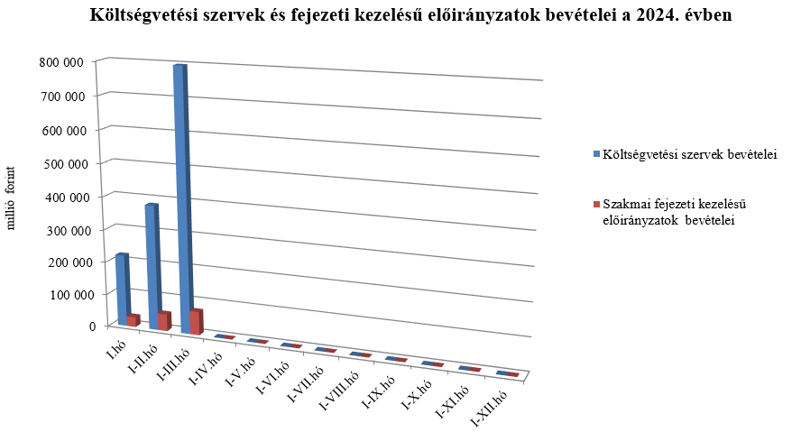

A **Költségvetési szervek kiadásai** mérlegsoron 2024 első három hónapjában 2 019,7 milliárd forint kiadás teljesült, mely 20,4%-kal magasabb az előző azonos időszakának kiadásaihoz képest. A kiadásból 1 137,9 milliárd forint a személyi juttatásokra és munkaadókat terhelő járulékokra kifizetett összeg.

A **Szakmai fejezeti kezelésű előirányzatok kiadásai** mérlegsoron 2024 első három hónapjában 1 163,4 milliárd forint kiadás teljesült, mely 0,3%-kal alacsonyabb, mint az előző év azonos időszakának kiadása. Ezen időszak teljesítéséből az alábbi kiadások emelhetők ki:

*milliárd forint*

|  |  |
| --- | --- |
| Normatív finanszírozás (köznevelési célú humánszolgáltatás és működési támogatás, hit- és erkölcstanoktatás és tankönyvtámogatás, illetve szociális, gyermekvédelmi, gyermekjóléti és fogyatékos személyek esélyegyenlőségét elősegítő célelőirányzatok) | 207,8 |
| Nem állami felsőoktatási intézmények támogatása | 123,0 |
| Turisztikai fejlesztési célelőirányzat | 72,0 |
| Víziközmű-fejlesztések | 55,8 |
| Gazdaságfejlesztési programok | 45,7 |
| Közlekedési ágazati programok | 43,5 |
| Térségi fejlesztési feladatok | 40,6 |
| Vasúti fejlesztések | 31,3 |

A 2024. év első háromhavi, 3 183,0 milliárd forint összegű kiadásai megoszlását a következő grafikon szemlélteti:

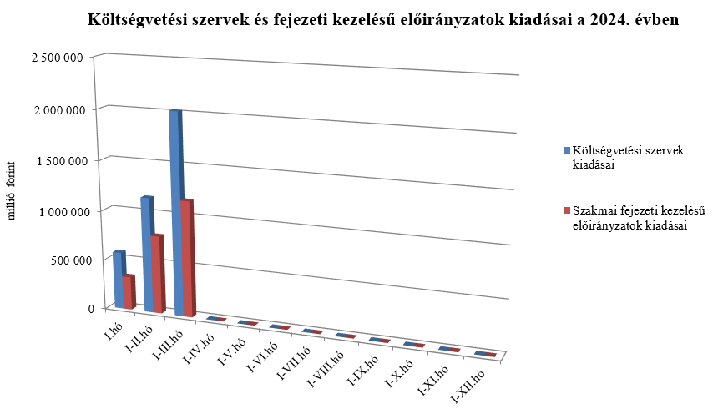

1. **Kamategyenleg**

A bevételek és kiadások egyenlegeként adódó 1 106,4 milliárd forint összegű **nettó kamatkiadás** március végéig 564,2 milliárd forinttal lett magasabb az előző évhez képest, mely a kamatfizetések éven belüli eltérő lefutásával, az előző évitől különböző hozamokkal és finanszírozási szerkezettel magyarázható. A kamatkiadások év eleji megugrása a lakossági kötvények kamatfizetésében történt változások miatt tapasztalható, a Prémium Magyar Állampapír (PMÁP) sorozat kamatfizetési időpontja az első negyedévre került.

**II.**  
**Az államháztartás központi alrendszerének finanszírozása**

**A központi költségvetés adóssága 2024. március végén** 3 451,0 milliárd forinttal **növekedett** a következő négy tényező eredményeképpen:

* **Az első tényező, amely növelte az adósságot** a nettó devizakibocsátás, amely 1 380,9 milliárd forint összegben hozzájárul a hiány finanszírozásához és a devizabetétállomány növekedéséhez.
* **A második – szintén növelő hatású – tényező** a nettó forintkibocsátás 1 211,0 milliárd forint összegben, ami a költségvetés hiányát finanszírozza és részben a KESZ állományát növeli.
* **A harmadik – növelő hatású – tényező** a forint árfolyamának az elmúlt év végéhez képest bekövetkezett gyengülése, amely az adósság devizában fennálló részének forintban számított nyilvántartási értékét 528,6 milliárd forinttal növelte.
* **A negyedik – további növelő hatású – tényező** a deviza-keresztárfolyamok változása és egyéb tényezők miatt bekövetkezett mark-to-market betétállományok növekedése 330,5 milliárd forint összegben.

Az előzetes adatok szerint március végén a **központi költségvetés forint- és devizaadóssága** az alábbiak szerint alakult:

A központi költségvetés adósságának alakulása 2024-ben, milliárd forint



*Megjegyzés: a táblában szereplő tizedes eltérések kerekítésből adódnak.*

**A központi költségvetés devizaadóssága** 2024-ben 1 909,5 milliárd forinttal 15 587,8 milliárd forintra növekedett az elmúlt év végéhez képest. A devizaadósság részaránya a 2023. év végi 26,9%-os szintről 28,7%-os szintre emelkedett a teljes adósságon belül.

A növekedés hátterében döntően a januárban végrehajtott devizakötvény-kibocsátások állnak. 2024. január 3-án került sor az idei év első nemzetközi kötvénykibocsátására 863,6 milliárd forint (2,5 milliárd USD) összegben 12 éves futamidővel, majd január 18-án Magyarország harmadik EUR Zöld Kötvényének kibocsátására 5,5 éves futamidővel 577,6 milliárd forint (1,5 milliárd EUR) összegben. Az ECP (Euro Commercial Paper) program keretében kibocsátott devizaértékpapírok hóvégi állománya 366,5 milliárd forint (1000 millió USD) volt március végén. Az árfolyamgyengülés szintén növelte a devizaadósság részarányát.

**A költségvetés forintadóssága** március végéig 1 211,0 milliárd forinttal növekedett és 38 099,1 milliárd forintot ért el, a forint adósság a teljes államadósság 70,1%-át teszi ki. 2023 decemberében ez az arány 72,5% volt.

2024. március végén a forint lakossági állampapírok állománya 10 765,6 milliárd forintot tett ki, ami 688,5 milliárd forint növekedést jelent 2023. december vége óta. A Prémium Magyar Állampapír állománya 2024. március végére 141,5 milliárd forinttal növekedett, amely így 7 134,2 milliárd forintot tett ki. A januárban bevezetett, 3 éves futamidejű Fix Magyar Állampapírral állománya elérte a 268,6 milliárd forintot hó végén. Az Egyéves Magyar Állampapír állománya 738,7 milliárd forint volt március végén, ami 164,7 milliárd forinttal magasabb a 2023. év végi állománynál. Szintén jelentős volt a Bónusz Magyar Állampapír értékesítése: a 3 és 5 éves Bónusz Magyar Állampapír állománya 76,6 milliárd forinttal növekedett és március végén 949,8 milliárd forintot tett ki. A lakossági állampapír-kereslet döntő hányadát a hosszú futamidejű Fix Magyar Állampapír és az Egyéves Magyar Állampapír értékesítése képezte márciusban.

Az ÁKK Zrt. március hó folyamán összesen 12,6 milliárd forint összegben vásárolt vissza lakossági állampapírokat a forgalmazó bankoktól.

*A külföldi befektetők állampapír állománya* márciusban 975,4 milliárd forinttal 6 484,7 milliárd forintra csökkent az előző hónaphoz képest. A külföldi állomány 99,1%-a, 6 427,7 milliárd forint államkötvény, 0,9%-a, 56,9 milliárd forint diszkontkincstárjegy. A külföldi állomány átlagos hátralévő futamideje március végén 6,0 év volt.

A deviza-államadósság kockázatainak csökkentése érdekében az ÁKK Zrt. swap műveleteket köt, amiből az adósságállomány részét képezik az ezen ügyletek után az ÁKK Zrt-nél elhelyezésre kerülő fedezeti összegek (az ún. mark-to-market betétek) az egyéb kötelezettségek soron. A korábbi dollárkötvény kibocsátások óta eltelt időszakban az egyéb devizák (főként az USD) jelentősen felértékelődtek az euróhoz képest, az emiatt keletkező többletadósságot viszont a swapkötéssel sikerült kizárni. Az év első három hónapja alatt az egyéb kötelezettségek állománya 330,5 milliárd forinttal növekedett. Március végén az állomány 629,3 milliárd forintot tett ki, ami a teljes államadósság 1,2%-át jelenti.